Иосиф Скарбовский! Поэт. Живет в Кармиэле.

Приехал из Кривого Рогаю.(Украина).

Женат, двое детей. Внуки. 11 сборников стихов. Последний: "Нас держит прошлое в плену" вышел накануне 70-летия окончания Второй мировой войны. Книга на трех языках: русском, английском и украинском.

[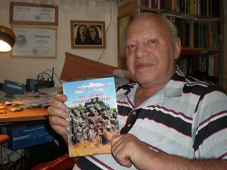](https://www.facebook.com/photo.php?fbid=729547640488165&set=pcb.729548600488069&type=3)